**ĐỒ ÁN**

**HỆ THỐNG**

**QUẢN LÝ THƯ VIỆN**

THÔNG TIN NHÓM

|  |  |  |  |
| --- | --- | --- | --- |
| *Mã nhóm* | MSSV | Họ và tên | Ghi chú |
| TH17.11  R19 | 1412168 | Võ Thanh Hiếu | Quản lý nhập sách |
| 1412180 | Nguyễn Thái Hoàng | Quản lý thanh lý sách |
| 1612561 | Nguyễn Đức Bảo Sơn | Quản lý đăng ký thẻ thư viện |
| 1612079 | Hồ Quan Đại | Quản lý mượn sách |
| 1712723 | Trần Quang Sĩ | Quản lý trả sách |

Mục lục

**1.** **Hiểu và đánh giá về tổ chức** 5

1.1. Xây dựng sơ đồ tổ chức của hệ thống thư viện theo bảng mô tả 6

1.2. Mô tả phạm vi của hệ thống tổ chức và phạm vi hệ thống phát triển, các đối tượng liên quan đến hệ thống tổ chức và hệ thống phát triển 6

1.3. Xác định các thuật ngữ trong hệ thống tổ chức 7

1.3.1. Nhập sách 7

1.3.2. Thanh lý sách 7

1.3.3. Đăng ký thẻ thư viện 7

1.3.4. Mượn sách 8

1.3.5. Trả sách 8

1.4. Xác định các đối tượng liên quan và khách hàng 8

1.4.1. Nhập sách 8

1.4.2. Thanh lý sách 8

1.4.3. Đăng ký thẻ thư viện 8

1.4.4. Mượn sách 9

1.4.5. Trả sách 9

1.5. Mô tả nhu cầu của của các đối tượng liên quan và khách hàng 9

1.5.1. Nhập sách 9

1.5.2. Thanh lý sách 9

1.5.3. Đăng ký thẻ thư viện 9

1.5.4. Mượn sách 10

1.5.5. Trả sách 10

1.6. Mô tả mức độ ưu tiên của các đối tượng liên quan và khách hàng 10

1.6.1. Nhập sách 10

1.6.2. Thanh lý sách 10

1.6.3. Đăng ký thẻ thư viện 10

1.6.4. Mượn sách 10

1.6.5. Trả sách 10

1.7. Xác định và trình bày các vấn đề của hệ thống 11

1.7.1. Nhập sách 11

1.7.2. Thanh lý sách 11

1.7.3. Đăng ký thẻ thư viện 11

1.7.4. Mượn sách 11

1.7.5. Trả sách 11

**2.** **Mô hình hóa chức năng nghiệp vụ của hệ thống tổ chức** 11

2.1. Xác định các tác nhân nghiệp vụ của hệ thống tổ chức 11

2.2. Xác định các chức năng nghiệp vụ của hệ thống tổ chức 12

2.3. Mô hình hoá các nghiệp vụ hệ thống tổ chức bằng sơ đồ chức năng nghiệp vụ (business use-case diagram) 12

2.4. Mô tả các trường hợp nghiệp vụ bằng bảng mô tả (theo template) 13

2.4.1. Nhập sách 13

2.4.2. Thanh lý sách 14

2.4.3. Đăng ký thẻ thư viện 16

2.4.4. Mượn sách 17

2.4.5. Trả sách 17

2.5. Mô tả các trường hợp nghiệp vụ bằng sơ đồ hoạt động (Activity Diagram) 19

2.5.1. Nhập sách 19

2.5.2. Thanh lý sách 21

2.5.3. Đăng ký thẻ thư viện 23

2.5.4. Mượn sách 24

2.5.5. Trả sách 26

**3.** **Phân tích dữ liệu cho hệ thống (mức cao)** 30

3.1. Nhập sách 30

3.2. Thanh lý sách 30

3.3. Đăng ký thẻ thư viện 31

3.4. Mượn sách 32

3.5. Trả sách 33

**4.** **Phân tích chức năng của hệ thống** 35

4.1. Xác động các tác nhân 35

4.2. Xác định các chức năng hệ thống phần mềm 35

4.3. Mô hình hóa chức năng phần mềm bằng sơ đồ chức năng hệ thống (system use case diagram) 35

4.4. Mô tả các chức năng phần mềm bằng bảng mô tả 36

4.4.1. Nhập sách 36

4.4.2. Thanh lý sách 37

4.4.3. Đăng ký thẻ thư viện 38

4.4.4. Mượn sách 38

4.4.5. Trả sách 39

4.5. Mô tả các chức năng phần mềm bằng sơ đồ tuần tự 40

4.5.1. Nhập sách 40

4.5.2. Thanh lý sách 41

4.5.3. Đăng ký thẻ thư viện 41

4.5.4. Mượn sách 42

4.5.5. Trả sách 42

**5.** **Thiết kế giao diện** 43

**6.** **Thiết kế dữ liệu cho hệ thống (mức thấp)** 46

**7.** **Thiết kế chức năng phần mềm cho hệ thống theo mô hình 3 lớp** 47

**7.1.** **Class diagram** 47

**7.2.** **Sequence diagram** 47

**Đánh giá bài làm của nhóm**

|  |  |  |  |  |  |  |  |
| --- | --- | --- | --- | --- | --- | --- | --- |
| **STT** | **Phần bài tập** | | **1412168** | **1412180** | **1612561** | **1612079** | **1712723** |
| **1** | 1 | 1.3 | 100% | 100% | 100% | 100% | 100% |
| **2** | 1.4 | 100% | 100% | 100% | 100% | 100% |
| **3** | 1.5 | 100% | 100% | 100% | 100% | 100% |
| **4** | 1.6 | 100% | 100% | 100% | 100% | 100% |
| **5** | 1.7 | 100% | 100% | 100% | 100% | 100% |
| **6** | 2 | 2.4 | 100% | 100% | 100% | 100% | 100% |
| **7** | 2.5 | 100% | 100% | 80% | 100% | 100% |
| **8** | 3 | | 100% | 100% | 100% | 30% | 90% |
| **9** | 4 | 4.4 | 100% | 100% | 50% | 100% | 50% |
| **10** | 4.5 | 100% | 100% | 70% | 70% |  |
| **11** | 5 | | 100% | 100% | 100% | 100% | 100% |
| **12** | 6 | | 100% | 90% | 100% | 100% | 100% |
| **13** | 7 | |  |  |  |  |  |

**X: Làm trong phiên bản v1**

**X: Làm trong phiên bản v2**

**X: Làm trong phiên bản final**

1. **Hiểu và đánh giá về tổ chức**
   1. Xây dựng sơ đồ tổ chức của hệ thống thư viện theo bảng mô tả

Table Tổ chức trong thư viện

|  |  |
| --- | --- |
| **Cấp độ** | **Tên chức vụ** |
| I | Ban giám đốc |
| II | Bộ phận biên mục |
| Bộ phận phân loại |
| Bộ phận bổ sung |
| Bộ phận chủ đề |
| Bộ phận lưu hành |
| Phòng tham khảo |
| III | Thủ thư |

Table Tổ chức độc giả

|  |  |
| --- | --- |
| **Cấp độ** | **Tên chức vụ** |
| I | Sinh viên |
| Học viên sau đại học |
| Cán bộ giảng dạy |

Table Tổ chức nhà trường

|  |  |
| --- | --- |
| **Cấp độ** | **Tên chức vụ** |
| I | Ban giám đốc DHQD |
| II | Ban giám hiệu KHTN |
| III | Các khoa trong trường |

Table Tổ chức nhà thanh lý

|  |  |
| --- | --- |
| **Cấp độ** | **Tên chức vụ** |
| I | Nhà thanh lý |

* 1. Mô tả phạm vi của hệ thống tổ chức và phạm vi hệ thống phát triển, các đối tượng liên quan đến hệ thống tổ chức và hệ thống phát triển

|  |  |
| --- | --- |
| **Chức năng** | **Phạm vi ảnh hưởng** |
| Nhập sách | Bộ phận bổ sung, Bộ phận phân loại, Bộ phận biên mục, Bộ phận chủ đề, Bộ phận lưu hành |
| Sinh viên, Học viên sau đại học, Cán bộ giảng dạy |
| Các khoa trong trường |
| Thanh lý sách | Bộ phận lưu hành |
| Ban giám hiệu KHTN, Ban giám đốc DHQG |
| Nhà thanh lý |
| Đăng ký thẻ thư viện | Phòng tham khảo |
| Sinh viên, Cán bộ giảng dạy |
| Mượn sách | Thủ thư, Bộ phận lưu hành |
| Sinh viên, Học viên sau đại học, Cán bộ giảng dạy |
| Trả sách | Bộ phận lưu hành, Thủ thư |
| Sinh viên, Học viên sau đại học, Cán bộ giảng dạy |

* 1. Xác định các thuật ngữ trong hệ thống tổ chức
     1. Nhập sách
* **Bộ phận bổ sung**: Là nơi thực hiện việc đăng ký sách vào hệ thống thư viện và đánh dấu sách thuộc sở hữu của thư viện
* **DDC 23**: Khung phân loại thập phân Dewey, bộ sách 5 cuốn để giúp phân loại sách
* **Quy tắc biên mục Anh-Mỹ AACR2**: Bộ quy tắc giúp phân loại sách
* **MARC 21**: Khổ mẫu cho lưu trữ dữ liệu tại thư viện
* **Bộ phận chủ đề**: Là bộ phận có trách nhiệm kiểm tra nội dung và phân loại sách theo chủ đề.
* **Bộ phận lưu hành**: Là bộ phận có trách nhiệm vận chuyển và sắp xếp sách, quản lý vị trí của sách
  + 1. Thanh lý sách
* **Lưu trữ**: cất giữ và sắp xếp, hệ thống hoá tài liệu để tiện tra cứu, khai thác
* **Thanh lý**: bán hoặc huỷ bỏ công khai tài sản cố định không dùng nữa
* **Danh mục thanh lý**: Danh sách gồm các sách cần được thanh lý
* **Danh sách biên mục**: Danh sách lưu tên sách
  + 1. Đăng ký thẻ thư viện
* **Hướng dẫn sử dụng thư viện**: tên lớp để giải đáp, hướng dẫn các thành viên sử dụng hệ thống. Thẻ thư viện: xác nhận là thành viên của hệ thống để được sử dụng các dịch vụ hệ thống cung cấp. Đăng ký cá nhân: cá nhân đến trực tiếp để đăng ký vào hệ thống. Đăng ký cho lớp: đại diện đăng ký cho tập thể.
* **Lớp hướng dẫn thư viện**: hướng dẫn các thành viên sử dụng hệ thống.
* **Thẻ thư viện**: để sử dụng các dịch vụ của hệ thống cung cấp.
* **Đăng ký cá nhân**: cá nhân đến đăng ký trực tiếp tại quầy.
* **Đăng ký cho lớp**: đại diện đăng ký cho tập thể.
  + 1. Mượn sách
* **ISBN**: là mã số tiêu chuẩn quốc tế để xác định một quyển sách.
* **Độc giả**: Người đọc sách
  + 1. Trả sách
* **Quầy lưu hành**: Nơi thủ thư sẽ kiểm tra thông tin trên gáy sách.
* **Phòng lưu hành**: Nơi đặt sách hiện đang được thư viện sử dụng cho mục đích cho độc giả mượn
  1. Xác định các đối tượng liên quan và khách hàng
     1. Nhập sách

Đối tượng liên quan:

* Bộ phận bổ sung, Bộ phận chủ đề. Bộ phận lưu hành

Khách hàng:

* Các khoa trong trường
* Độc giả: Sinh viên, học viên sau đại học, cán bộ giảng dạy
  + 1. Thanh lý sách

Đối tượng liên quan

* Nhân viên chuyên viên lưu hành.
* Nhân viên chuyên viên phòng cao học.
* Giám đốc thư viện.
* BGH trường.
* Ban giám đốc ĐHQG.

Khách hàng

* Nhà thanh lý
  + 1. Đăng ký thẻ thư viện

Đối tượng liên quan:

- Nhân viên quầy tham khảo.

- Nhân viên hướng dẫn sử dụng hệ thống

Khách hàng:

- Các sinh viên, giáo viên, cán bộ của trường và của DHQG

* + 1. Mượn sách
* Thủ thư
* Độc giả: Sinh viên, học viên sau đại học, cán bộ giảng dạy
  + 1. Trả sách
* Thủ thư
* Độc giả: Sinh viên, học viên sau đại học, cán bộ giảng dạy
  1. Mô tả nhu cầu của của các đối tượng liên quan và khách hàng
     1. Nhập sách
* Bộ phận bổ sung: Đăng ký tổng quát và cá biệt, đóng dấu sách; Tóm tắt nội dung và phân loại theo các chuẩn DDC23, AACR2, MARC21
* Bộ phận chủ đề: Cho chủ đề cho cuốn sách
* Bộ phận lưu hành: Sắp xếp sách
* Các khoa trong trường: xem giới thiệu sách và đặt sách
* Độc giả: Tham gia khảo sát đặt sách
  + 1. Thanh lý sách
* Nhân viên chuyên viên lưu hành: quan sát, kiểm tra, xác định nhu cầu sử dụng của độc giả từ đó nộp danh sách cần thanh lí và thời gian thanh lí lên chuyên viên phòng cao học
* Nhân viên chuyên viên phòng cao học: quan sát, kiểm tra, xác định nhu cầu sử dụng của đôc giả là sinh viên cao học, lập danh sách cần thanh lí và thời gian thanh lí sách, sau đó lập “Danh mục thanh lí” (Bao gồm sách thanh lí, thời gian chờ thanh lí, kiểm tra sao lưu). Tiếp theo, gửi danh mục thanh lí đó lên cho giám đốc thư viện.
* Giám đốc thư viện: xét duyệt và kí tên danh sách biên mục, gửi toàn bộ “danh sách biên mục” lên BGH trường, liên lạc với nhà thanh lý để bàn giao trách nhiệm (Giai đoạn trả quyết định)
* BGH trường: xét duyệt và đồng ý thanh lí sách như trong “danh sách biên mục” thì sẽ kí tên và gửi toàn bộ hồ sơ lên cho Ban giám đốc ĐHQG xét duyệt, chuyển quyết định xuống cho thư viện (Giai đoạn trả quyết định)
* Ban giám đốc ĐHQG: xét duyệt đồng ý thanh lí sách trong “danh sách biên mục” thì sẽ gửi quyết định về cho BGH trường,
* Nhà thanh lý: Chịu trách nhiệm thanh lý sách
  + 1. Đăng ký thẻ thư viện
* Nhân viên quầy tham khảo: tiếp nhận, kiểm tra thông tin đăng ký thẻ để sử dụng hệ thống thư viện
* Nhân viên hướng dẫn sử dụng hệ thống: phổ biến các quy tác, nội quy khi sử dụng hệ thống đến cho các khách hàng.
* Các sinh viên, giáo viên, cán bộ của trường và của DHQG: xác nhận để được thuê các quyển sách mong muốn.
  + 1. Mượn sách
* Thủ Thư: Kiểm tra thẻ đọc giả, để xác nhận đọc giả, xác nhận mượn sách
* Đọc giả: xuất trình thẻ thư viện khi đọc sách/ mượn sách
  + 1. Trả sách
* Thủ thư: Quan sát, kiểm tra thông tin trên gáy sách, xử lý nếu có trường hợp mượn sách quá hạn, cập nhật thông tin ngày trả sách, cập nhật thông tin sách và đọc giả, người ghi nhận trong trườn hợp sách bị mất và thu phí đền bù trong trường hợp sách bị hỏng.
* Độc giả: Tiến hành trả sách
  1. Mô tả mức độ ưu tiên của các đối tượng liên quan và khách hàng
     1. Nhập sách

Các đối tượng trong nghiệp vụ đặt sách ngang hàng nhau

* + 1. Thanh lý sách

Cấp 1: Ban giám đốc đại học quốc gia

Cấp 2: Ban Giám Hiệu trường

Cấp 3: Giám đốc thư viện, nhà thanh lý

Cấp 4: Nhân viên chuyên viên phòng cao học, nhân viên chuyên viên lưu hành

* + 1. Đăng ký thẻ thư viện

Cấp 1: cán bộ giáo viên tại trường KHTN

Cấp 2: cán bộ giáo viên tại DHQG

Cấp 3: sinh viên tại trường KHTN và ĐHQG

* + 1. Mượn sách

Các đối tượng trong nghiệp vụ có độ ưu tiên ngang nhau

* + 1. Trả sách

Các đối tượng trong nghiệp vụ có độ ưu tiên ngang nhau

* 1. Xác định và trình bày các vấn đề của hệ thống
     1. Nhập sách
* Yêu cầu về các khoa trong trườngduyệt sách hoặc thực hiện khảo sát phải thực hiện thủ công, không thể tự động hóa
* Các hoạt động về tóm tắt và kiểm duyệt sách không thể tự động hóa
* Việc của bộ phận lưu hành không thể tự động hóa
  + 1. Thanh lý sách

- Cấu trúc tổng duyệt thông qua chữ ký => Không thể tự động hóa công đoạn này, để kí được thì sau giai đoạn lập ra danh sách biên mục phải có thêm bước in ra danh sách biên mục này rồi mới gửi lên cho Ban giám đốc thư viện được

=> Chỉ tự động hóa được công đoạn chọn sách thanh lý và in ra danh sách biên mục

* + 1. Đăng ký thẻ thư viện
* chưa cải tiến quy trình nhận thẻ, sinh viên phải chờ lâu trong khi có thể tích hợp vào thẻ sinh viên để rút ngắn thời gian.
* quy trình lớp hướng dẫn có thể dạy online, hoặc làm bài test nhỏ để tạo thuận lợi cho người sử dụng.
  + 1. Mượn sách
* Hệ thống quét thẻ và kiểm tra thông tin, trả về những thông tin liên quan đến đọc giả nếu hợp lệ, hoặc cảnh báo nếu thẻ không hợp lệ
* Quá trình được tự động hoá một phần
  + 1. Trả sách
* Hoạt động kiểm tra tình trạng sách không thể tự động hoá mà phải thực hiện thủ công

1. **Mô hình hóa chức năng nghiệp vụ của hệ thống tổ chức**
   1. Xác định các tác nhân nghiệp vụ của hệ thống tổ chức

* Ban giám đốc thư viện, Bộ phận biên mục, Bộ phận phân loại, Bộ phận bổ sung, Bộ phận chủ đề, Bộ phận lưu hành, Phòng tham khảo, Thủ thư
* Sinh viên, Học viên sau đại học, Cán bộ giảng dạy
* Ban giám đốc DHQD, Ban giám hiệu KHTN, Các khoa trong trường
* Trong đó có các actor là Ban giám đốc/quản lý thư viện, nhà thay lý, độc giả (Sinh viên, Học viên sau đại học, Cán bộ giảng dạy), các khoa trong trường
  1. Xác định các chức năng nghiệp vụ của hệ thống tổ chức
* Nhập sách
* Mua cho khoa
* Mua từ khảo sát nhu cầu độc giả
* Đăng ký sách
* Thanh lý sách
* Xét duyệt sách
* Đăng ký thẻ thư viện
* Đăng ký cho sinh viên
* Đăng ký cho cán bộ giảng dạy
* Mượn sách
* Cho mượn sách đọc tại chỗ
* Cho mượn sách về nhà
* Trả sách
* Xử lý vi phạm trả sách
  1. Mô hình hoá các nghiệp vụ hệ thống tổ chức bằng sơ đồ chức năng nghiệp vụ (business use-case diagram)

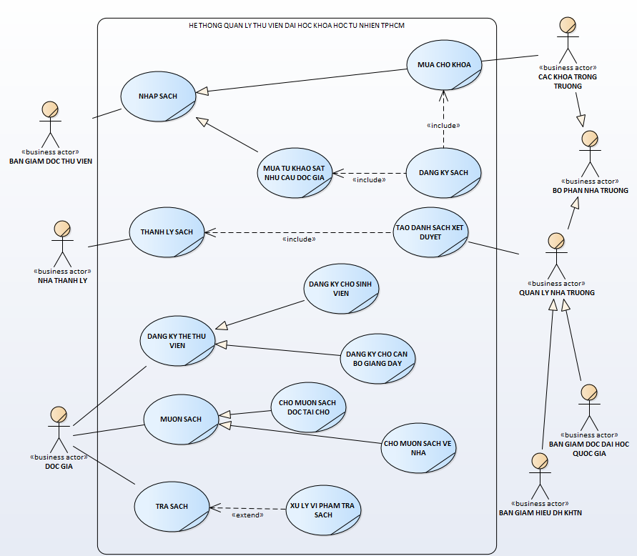

Figure Business use-case diagram

* 1. Mô tả các trường hợp nghiệp vụ bằng bảng mô tả (theo template)
     1. Nhập sách

Table Mô tả cho use case Mua cho khoa

|  |  |
| --- | --- |
| **Tên use case** | **Mua cho khoa** |
| **Mô tả** | * Use case xảy ra khi khoa nhận được giới thiệu của nhà xuất bản từ thư viện |
| **Tiền điều kiện** | <none> |
| **Dòng cơ bản** | 1. Chủ nhiệm khoa kiểm tra nội dung giấy giới thiệu 2. Chủ nhiệm khoa làm giấy đề nghị mua sách 3. Chủ nhiệm khoa gửi giấy đề nghị về thư viện 4. Ban giám đốc thư viện yêu cầu mua sách đến nhà xuất bản 5. Thực hiện use case Đăng ký sách |
| **Dòng phụ** | <none> |
| **Dòng thay thế** | A1: Nếu nội dung không phù hợp thì bỏ qua bước 2, 3, 4 |

Table Mô tả use case Mua từ khảo sát nhu cầu độc giả

|  |  |
| --- | --- |
| **Tên use case** | **Mua từ khảo sát nhu cầu độc giả** |
| **Mô tả** | * Use case xảy ra khi thư viện nhận được giấy giới thiệu từ nhà xuất bản |
| **Tiền điều kiện** | <none> |
| **Dòng cơ bản** | 1. Ban giám đốc thư viện tạo khảo sát độc giả 2. Ban giám đốc thư viện kiểm tra kết quả khảo sát 3. Ban giám đốc thư viện yêu cầu mua sách đến nhà xuất bản 4. Thực hiện use case Đăng ký sách |
| **Dòng phụ** | <none> |
| **Dòng thay thế** | A2: Nếu ít độc giả muốn đọc sách thì bỏ qua bước 3, 4 |

Table Mô tả use case đăng ký sách

|  |  |
| --- | --- |
| **Tên use case** | **Đăng ký sách** |
| **Mô tả** | * Use case xảy ra khi sách được đưa về thư viện từ nhà xuất bản |
| **Tiền điều kiện** | Sách đã được nhà xuất bản đưa tới |
| **Dòng cơ bản** | 1. Bộ phận bổ sung đăng ký tổng quát và cá biệt cho sách 2. Bộ phận bổ sung đóng dấu chủ quyền lên sách 3. Bộ phận bổ sung chuyển sách cho bộ phận phân loại 4. Bộ phận phân loại đọc và tóm tắt sách 5. Bộ phận phân loại phân loại theo DDC23 và gán nhãn 6. Bộ phận phân loại chuyển sách cho bộ phận biên mục 7. Bộ phận biên mục biên mục sách dựa vào AACR2 và MARC 21 8. Bộ phận biên mục chuyển sách cho bộ phận chủ đề 9. Bộ phận chủ đề cho sách một chủ đề 10. Bộ phận chủ đề chuyển sách cho bộ phận lưu hành 11. Bộ phận lưu hành sắp xếp sách lên giá |
| **Dòng phụ** | <none> |
| **Dòng thay thế** | <none> |

* + 1. Thanh lý sách

Table 8 Mô tả cho use case Xét duyệt sách

|  |  |
| --- | --- |
| **Tên use case** | **Tạo danh sách xét duyệt** |
| **Mô tả** | * Use case xảy ra khi đến thời gian định kỳ, thư viện quyết định xét duyệt tất cả các sách để chọn ra các sách cần thanh lý * Use case mô tả quá trình xét duyệt sách của thư viện |
| **Tiền điều kiện** | <none> |
| **Dòng cơ bản** | 1. Nhân viên lưu hành quan sát kiểm tra xác định nhu cầu sử dụng của độc giả 2. Nhân viên lưu hành lập danh sách cần thanh lý và thời gian thanh lý 3. Nhân viên lưu hành nộp danh sách cần thanh lý và thời gian thanh lý lên chuyên viên phòng cao học 4. Nhân viên chuyên viên phòng cao học quan sát kiểm tra xác định nhu cầu sử dụng của độc giả là sinh viên cao học 5. Nhân viên chuyên viên phòng cao học lập danh sách cần thanh lý và thời gian thanh lý 6. Nhân viên chuyên viên phòng cao học lập danh mục thanh lí 7. Nhân viên chuyên viên phòng cao học gửi cho giám đốc thư viện 8. Giám đốc thư viện xét duyệt và kí tên 9. Giám đốc thư viện gửi toàn bộ danh sách biên mục lên Ban Giám Hiệu trường 10. Ban Giám Hiệu trường kí tên 11. Ban Giám, Hiệu trường gửi toàn bộ hồ sơ lên Ban Giám đốc Đại học Quốc Gia 12. Ban Giám đốc Đại học Quốc Gia chấp nhận thanh lý sách 13. Ban Giám đốc Đại học Quốc Gia gửi quyết định về cho Ban Giám Hiệu trường 14. Ban Giám Hiệu Trường gửi quyết định xuống cho thư viện |
| **Dòng phụ** | <none> |
| **Dòng thay thế** | A7, A9, A11: Tại các bước 7, 9, 11 nếu xét duyệt không thành công thì kết thúc luồng |

Table 8 Mô tả cho use case Thanh lý sách

|  |  |
| --- | --- |
| **Tên use case** | **Thanh lý sách** |
| **Mô tả** | * Use case xảy ra khi đến thời gian định kỳ, thư viện quyết định thanh lý một số sách đã không còn người có nhu cầu sử dụng * Use case mô tả quá trình thanh lý sách của thư viện |
| **Tiền điều kiện** | <none> |
| **Dòng cơ bản** | 1. Thực hiện use case **Tạo danh sách xét duyệt** 2. Ban Giám đốc Thư viện chọn ra tất các các sách trong danh sách biên mục 3. Ban Giám đốc Thư viện liên lạc với Nhà thanh lý 4. Ban Giám đốc Thư viện bàn giao sách cần thanh lý cho nhà thanh lý |
| **Dòng phụ** | <none> |
| **Dòng thay thế** |  |

* + 1. Đăng ký thẻ thư viện

Table Mô tả cho use case Đăng ký sinh viên

|  |  |
| --- | --- |
| **Tên use case** | Đăng ký sinh viên |
| **Mô tả** | + UC bắt đầu khi sinh viên đến đăng ký thẻ thư viện  + UC nhằm mô tả quá trình đăng ký cho sinh viên |
| **Tiền điều kiện** | <none> |
| **Dòng cơ bản** | 1. Nhân viên quay tham khảo tiếp nhận yêu cầu đăng ký của sinh viên 2. Nhân viên quay tham khảo kiểm tra thông tin đăng ký. 3. Nhân viên quay tham khảo gửi thông báo về lớp hướng dẫn sử dụng thư viện 4. Nhân viên quay tham khảo chuyển danh sách đọc giả tham gia lớp hướng dẫn 5. Nhân viên hướng dẫn tiến hành giảng dạy sử dụng thẻ thư viện 6. Nhân viên hướng dẫn tiến hành chụp hình để làm thẻ 7. Nhân viên hướng dẫn tiến hành thu phí làm thẻ 8. Nhân viên hướng dẫn thông báo ngày nhận thẻ 9. Nhân viên hướng dẫn gửi danh sách đọc giả đã đạt yêu cầu về phòng tham khảo 10. Nhân viên hướng dẫn tiếp nhận yêu cầu lấy thẻ 11. Nhân viên tiến hành kiểm tra thông tin yêu cầu nhận thẻ 12. Nhân viên tiến hành giao thẻ cho sinh viên. |
| **Dòng phụ** | <none> |
| **Dòng thay thế** | + A2 nếu thông tin không đúng khi kiểm tra sẽ không thực hiện các bước còn lại.  +A10 nếu thông tin kiểm tra không đúng sẽ không thức hiện bước 11 |

Table Mô tả cho use case Đăng ký cán bộ, giáo viên

|  |  |
| --- | --- |
| Tên use case | Đăng ký cán bộ,giáo viên |
| Giới thiệu | + UC bắt đầu khi cán bộ, giáo viên đến đăng ký thẻ thư viện  + UC nhằm mô tả quá trình đăng ký nhóm cho cán bộ,giáo viên |
| Tiền điều kiện | <none> |
| Dòng sự kiện cơ bản | 1. Nhân viên quay tham khảo tiếp nhận yêu cầu đăng ký của cán bộ, giáo viên 2. Nhân viên quay tham khảo kiểm tra thông tin đăng ký. 3. Nhân viên quay tham khảo gửi thông báo về lớp hướng dẫn sử dụng thư viện 4. Nhân viên quay tham khảo chuyển danh sách đọc giả tham gia lớp hướng dẫn 5. Nhân viên hướng dẫn tiến hành giảng dạy sử dụng thẻ thư viện 6. Nhân viên hướng dẫn tiến hành chụp hình để làm thẻ 7. Nhân viên hướng dẫn tiến hành thu phí làm thẻ 8. Nhân viên hướng dẫn tích hợp thẻ thư viện vào thẻ cán bộ, giáo viên |
| Dòng sự kiện thay thế | + A2 nếu thông tin không đúng khi kiểm tra sẽ không thực hiện bước còn lại |

* + 1. Mượn sách

Table Mô tả cho use case mượn sách về nhà

|  |  |
| --- | --- |
| **Tên use case** | **Mượn sách về nhà** |
| **Mô tả** | * Use case xảy ra khi đọc giả trả mượn sách về nhà |
| **Tiền điều kiện** | <none> |
| **Dòng cơ bản** | 1. Thủ thư nhận thẻ thư viện từ độc giả 2. Thủ thư kiểm tra thông tin thẻ thư viện 3. Thủ thư kiểm tra thông tin độc giả 4. Thủ thư kiểm tra tình trạng sách 5. Thủ thư cho độc giả mượn sách |
| **Dòng phụ** | <none> |
| **Dòng thay thế** | A1: Nếu đọc giả không cấp thẻ, thì bỏ qua 2,3,4 5  A2: Nếu thẻ không hợp lệ, thì bỏ qua 3,4,5  A3. Nếu đọc giả không còn đủ điều kiện mượn sách thì bỏ qua 4,5  A4. Nếu sách không thể cho mượn thì bỏ qua 5 |

Table Mô tả cho use case đọc sách tại chỗ

|  |  |
| --- | --- |
| **Tên use case** | **Mượn sách đọc tại chổ** |
| **Mô tả** | * Use case xảy ra khi đọc giả trả mượn sách đọc tại chổ |
| **Tiền điều kiện** | <none> |
| **Dòng cơ bản** | 1. Đọc giả lựa chọn sách 2. Đọc giả chọn địa điểm đọc sách 3. Đọc giả đọc sách 4. Đọc giả trả sách |
| **Dòng phụ** | <none> |
| **Dòng thay thế** | A2. Nếu đọc giả mang sách ra khỏi thư viện thì cần thực hiện use case Mượn sách về nhà , bỏ 3, 4 |

* + 1. Trả sách

Table Mô tả cho use case trả sách

|  |  |
| --- | --- |
| **Tên use case** | **Trả sách** |
| **Mô tả** | * Use case xảy ra khi đọc giả trả lại sách đã mượn tại thư viện |
| **Tiền điều kiện** | <none> |
| **Dòng cơ bản** | 1. Thủ thư kiểm tra thông sách tin trên gáy sách 2. Thủ thư truy xuất thông tin đọc giả 3. Nếu độc giả trả sách trễ thực hiện A3.1  Nếu độc giả làm mất sách thực hiện A3.2 4. Thủ thư cập nhật trạng thái của sách (Available) |
| **Dòng phụ** | <none> |
| **Dòng thay thế** | A3.1: Thực hiện use case xử lý vi phạm trả sách quá hạn A3.2 Thực hiện use case xử lý sách bị hỏng, bị mất A3.3 Nếu độc giả không qui phạm thì bỏ qua bước 3 |

Table Mô tả cho use case Xử lý vi phạm trả sách quá hạn

|  |  |
| --- | --- |
| **Tên use case** | **Xử lý vi phạm trả sách quá hạn** |
| **Mô tả** | * Use case xảy ra khi thủ thư xác nhận tình trạng sách trả quá hạn hoặc bị hư hỏng |
| **Tiền điều kiện** | Đọc giả trả sách khi đã quá hạn trả sách |
| **Dòng cơ bản** | 1. Thủ thư kiểm tra sách bị trả quá hạn bao nhiêu ngày 2. Thủ thư nhận tiền phạt từ đọc giả 3. Thủ thư xếp sách và cập nhật ngày trả sách, 4. Thủ thư cập nhật trạng thái của sách ( Available ) |
| **Dòng phụ** | <none> |
| **Dòng thay thế** | <none> |

Table Mô tả cho use case Xử lý vi phạm khi sách bị hư hỏng

|  |  |
| --- | --- |
| **Tên use case** | **Xử lý vi phạm khi sách bị hư hỏng** |
| **Mô tả** | * Use case xảy ra khi thủ thư xác nhận tình trạng sách trả quá hạn hoặc bị hư hỏng |
| **Tiền điều kiện** | Sách bị hư hỏng |
| **Dòng cơ bản** | 1. Thủ thư ghi nhận sách bị mất mát, hư hỏng 2. Thủ thư nhận tiền đền bù sách từ đọc giả 3. Thủ thư cập nhật trạng thái của sách (Not Available) |
| **Dòng phụ** | <none> |
| **Dòng thay thế** | <none> |

* 1. Mô tả các trường hợp nghiệp vụ bằng sơ đồ hoạt động (Activity Diagram)
     1. Nhập sách

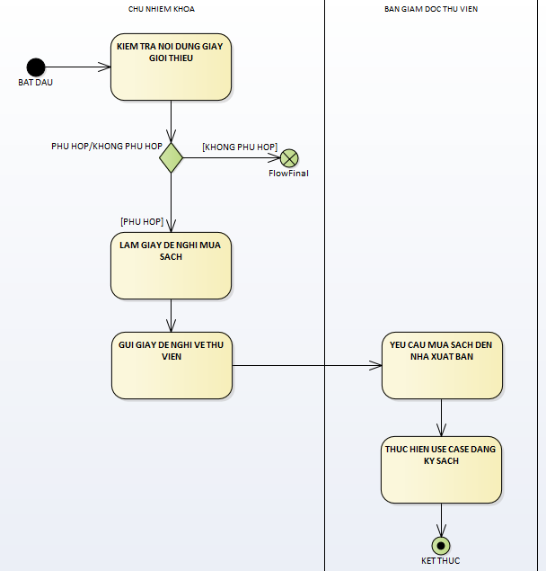

Figure 2 Activity diagram cho use case Mua cho khoa

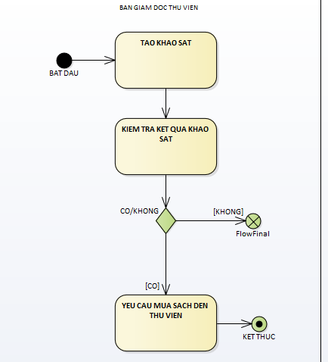

Figure Activity Diagram cho use case Mua từ khảo sát nhu cầu người dùng

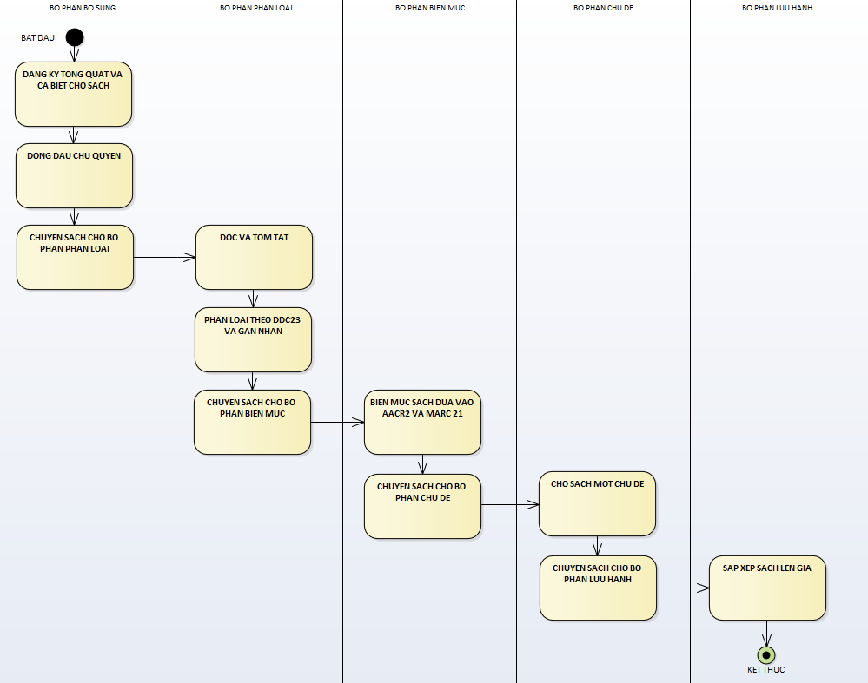

Figure Activity Diagram cho use case Đăng ký sách

* + 1. Thanh lý sách

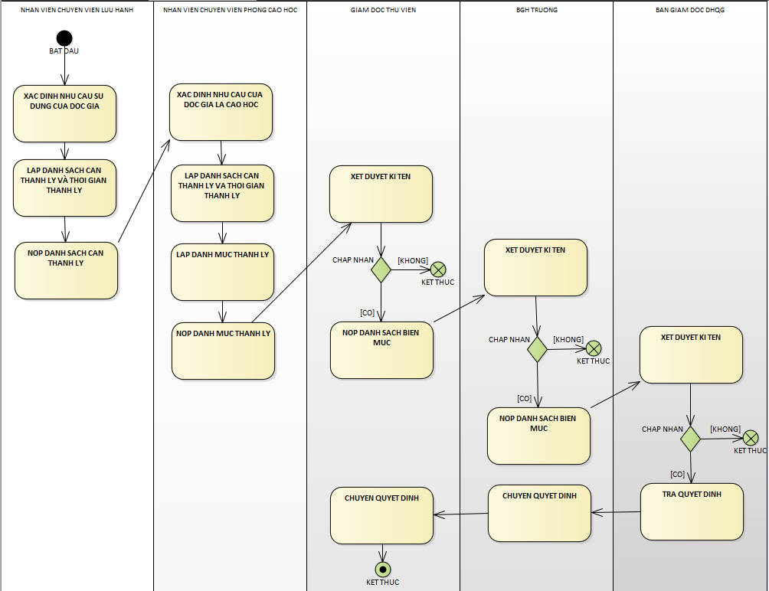

Figure Activity diagram cho usecase **Xét duyệt sách**

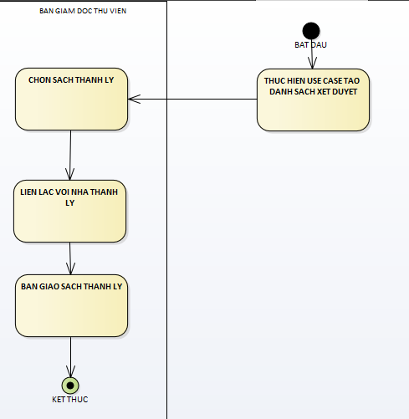

Figure Activity diagram cho usecase **Thanh lý sách**

* + 1. Đăng ký thẻ thư viện

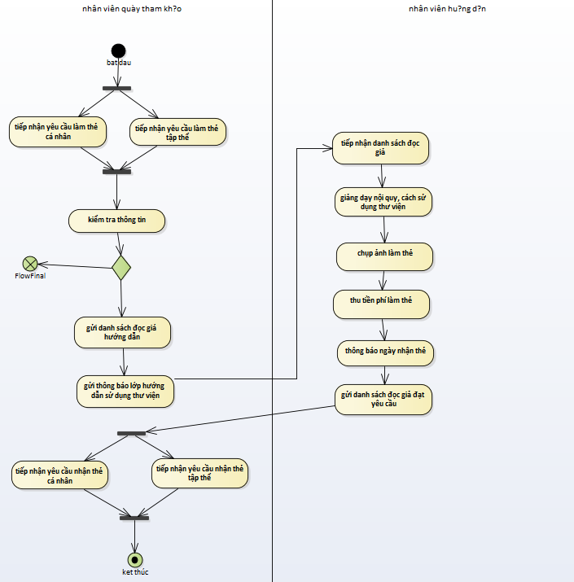

Figure Activity diagram cho Đăng ký thẻ thư viện

* + 1. Mượn sách

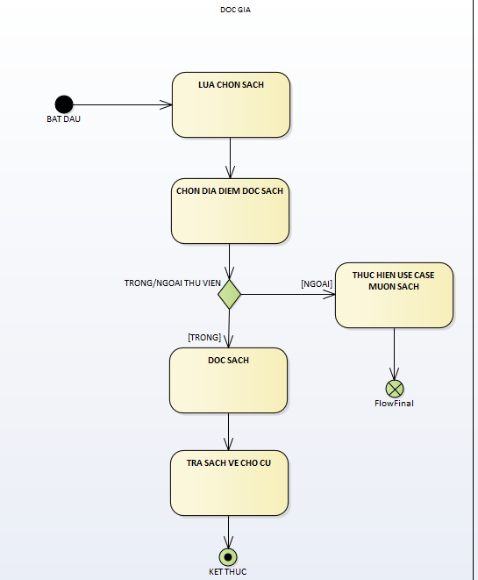

Figure Activity diagram cho đọc sách tại chỗ

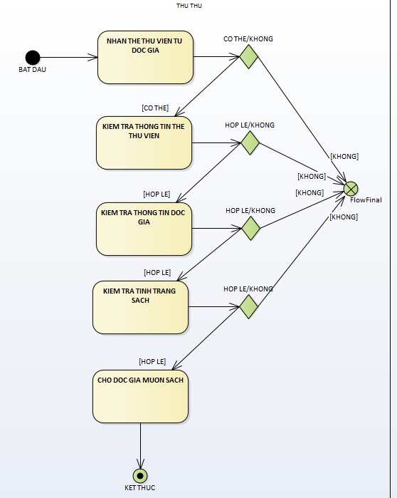

Figure Activity diagram cho use case mượn sách về nhà

* + 1. Trả sách

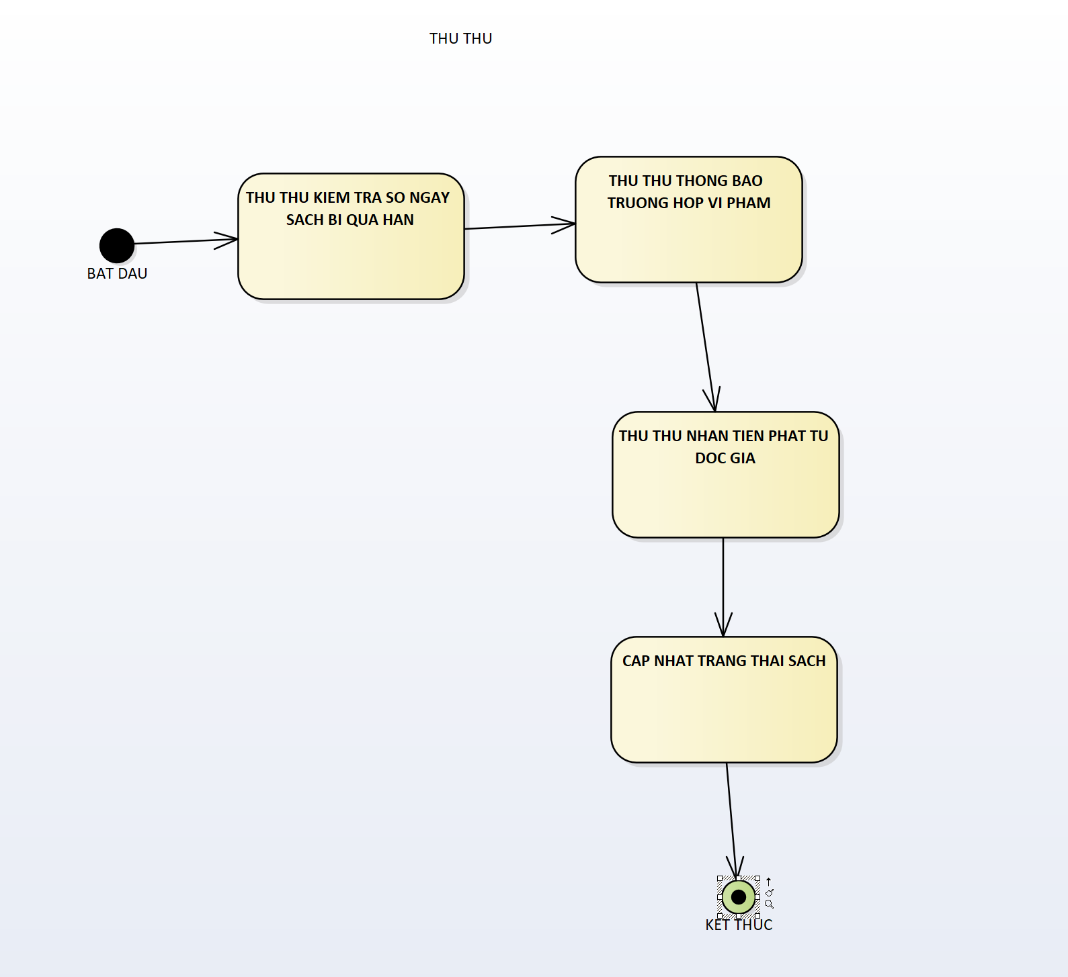

Figure Activity diagram cho use case Xử lý vi phạm khi trả sách quá hạn

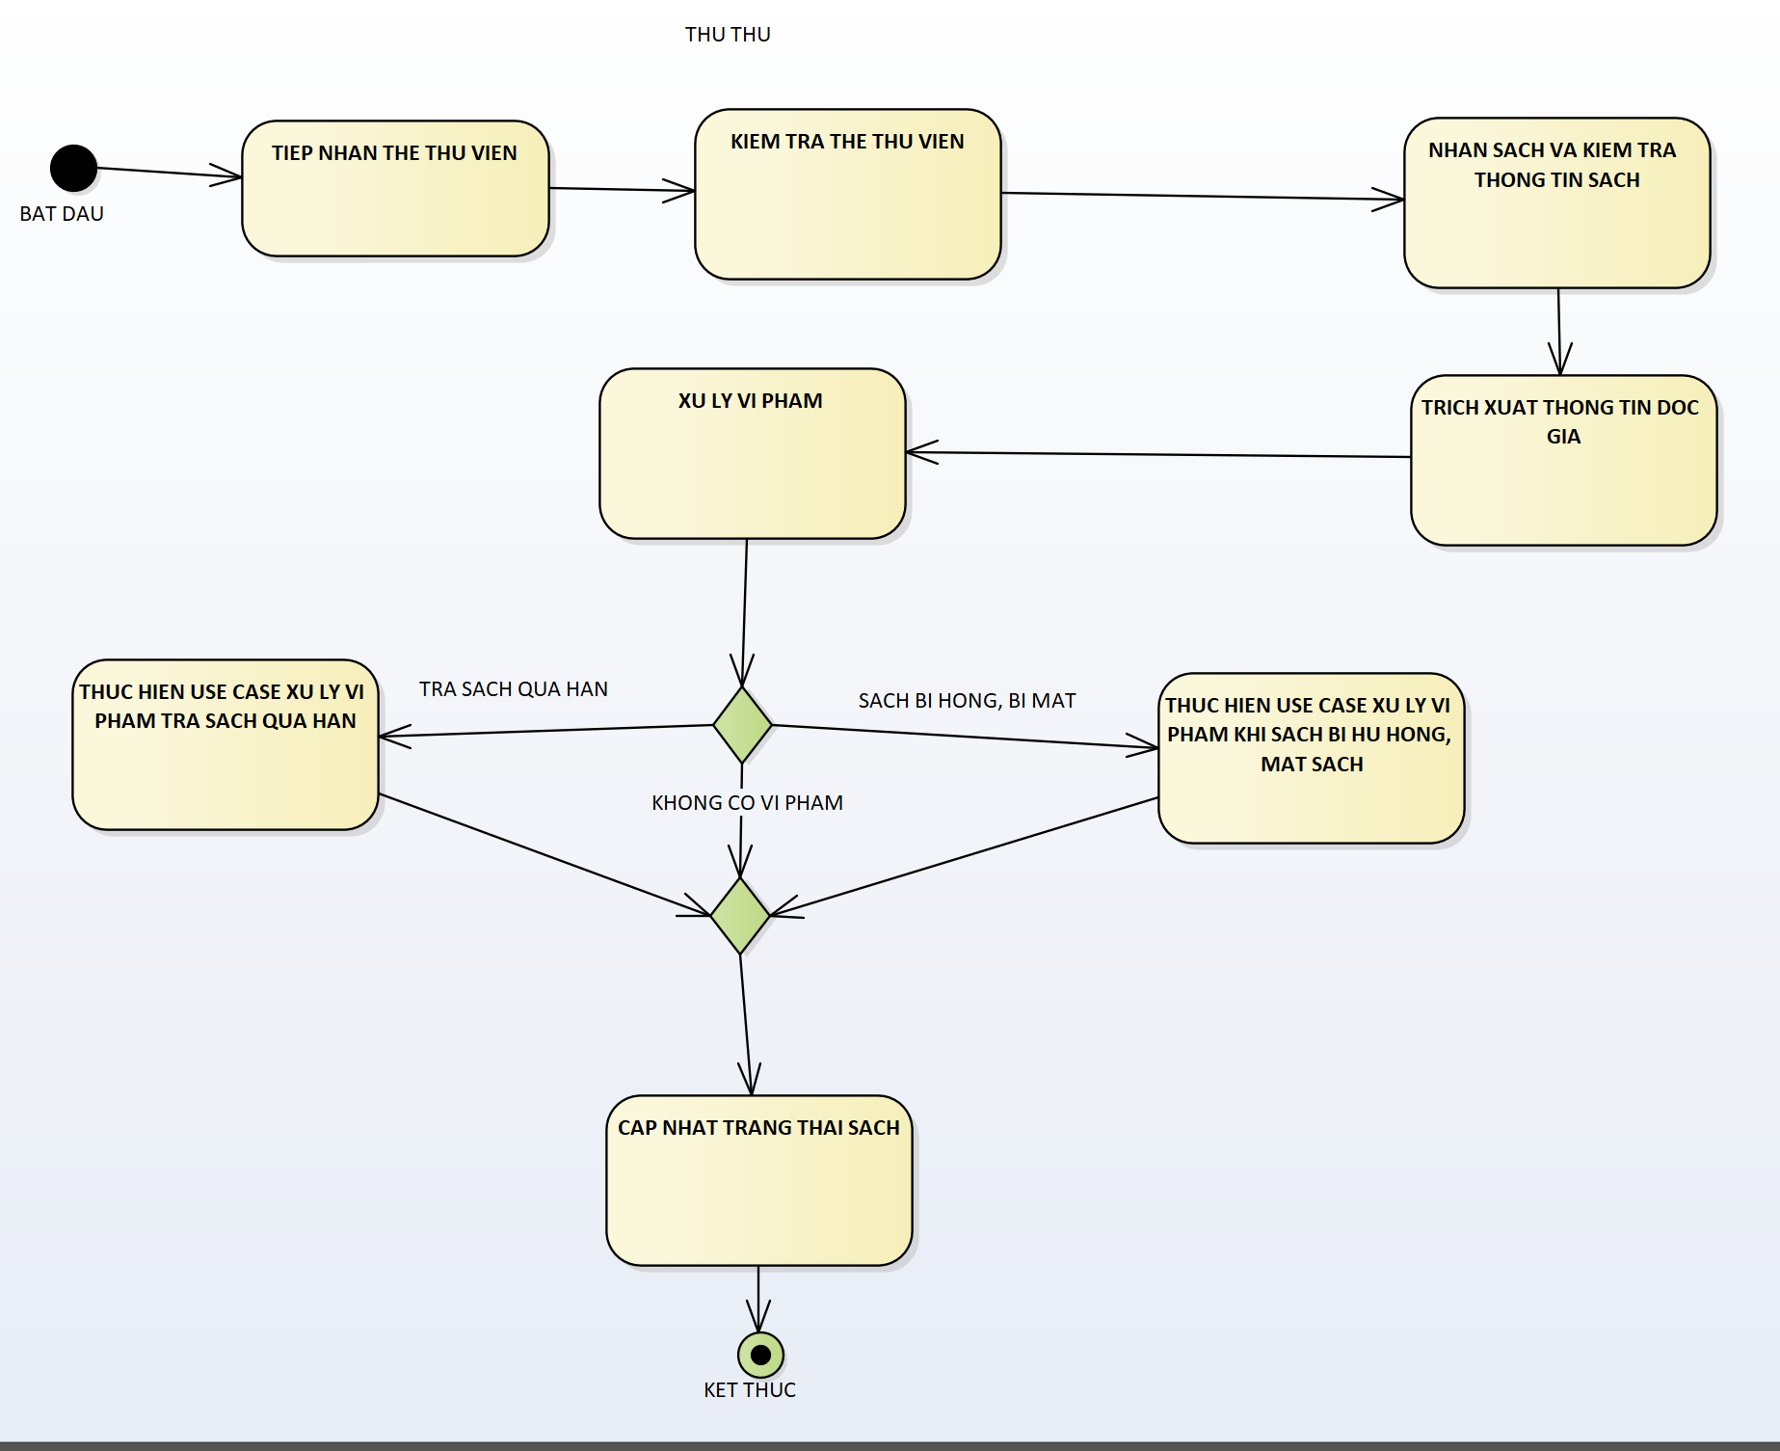

Figure Activity diagram cho use case Trả sách

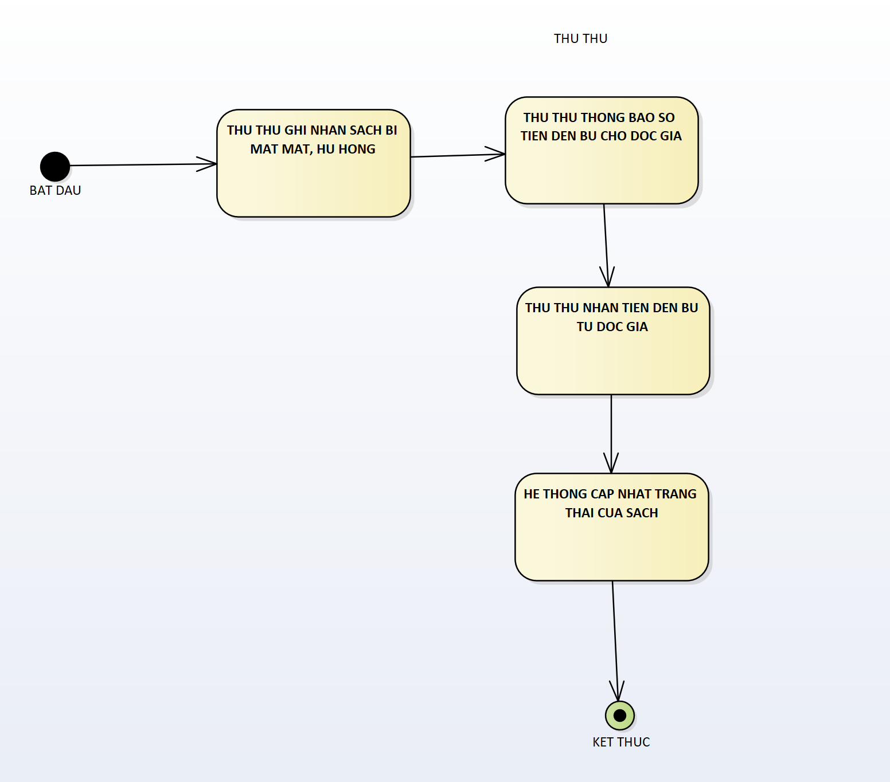

Figure Activity diagram cho use case xử lý vi phạm khi sách hỏng, mất sách

1. **Phân tích dữ liệu cho hệ thống (mức cao)**
   1. Nhập sách

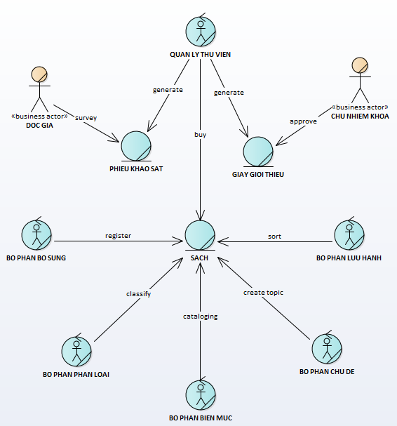

Figure Class diagram (behavior) cho use case nhập sách

* 1. Thanh lý sách

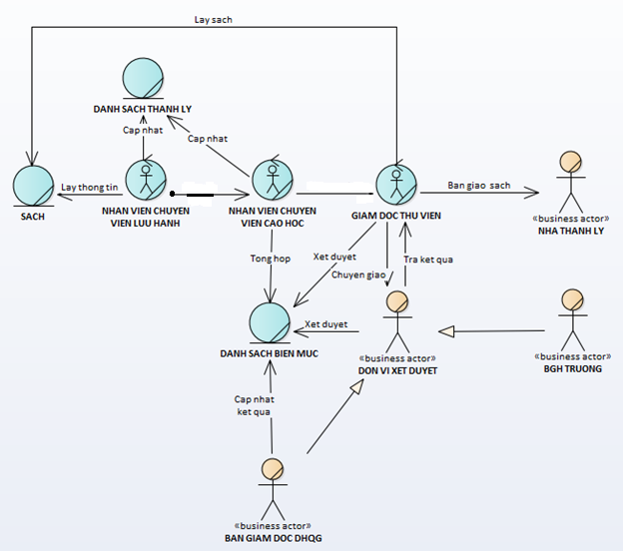

Figure Class diagram cho thanh lý sách

* 1. Đăng ký thẻ thư viện

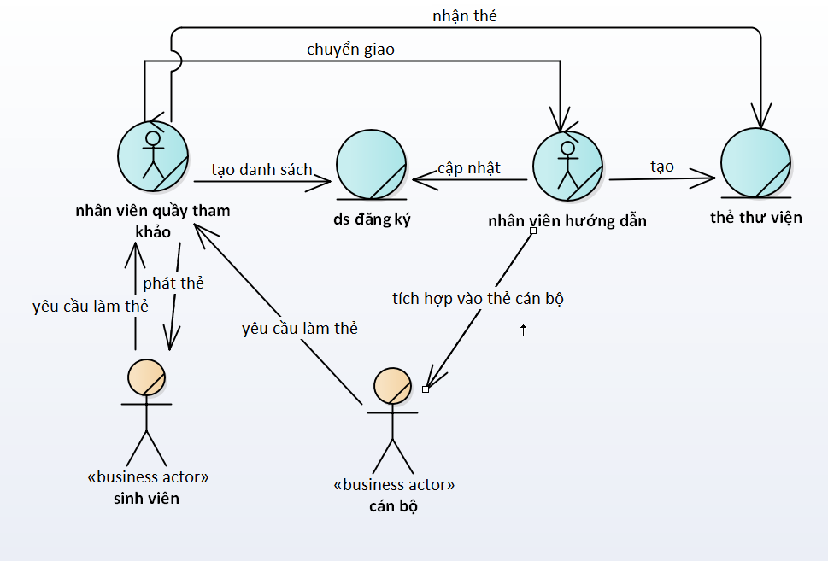

Figure Class diagram cho đăng ký thẻ thư viện

* 1. Mượn sách

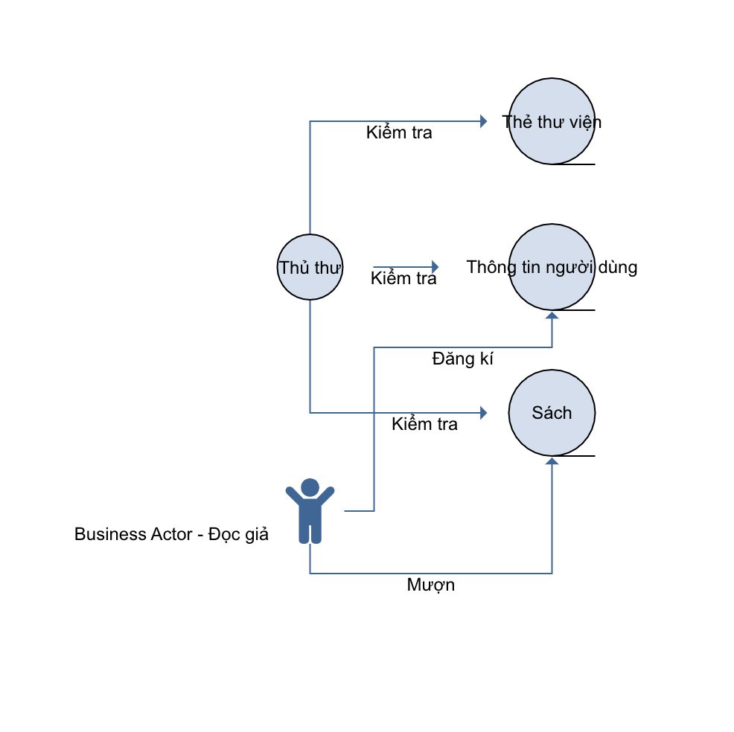

Figure Class diagram cho Mượn sách

* 1. Trả sách

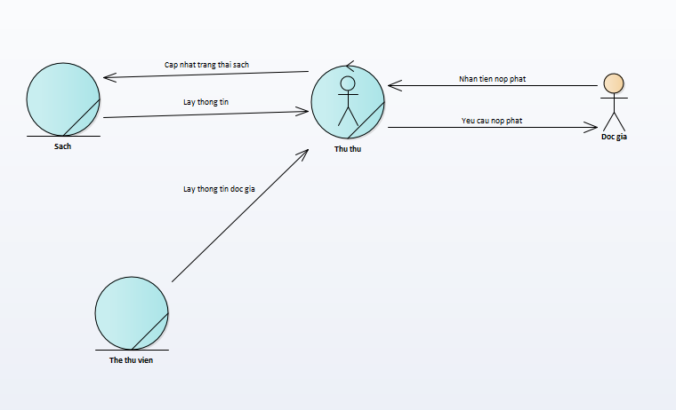

Figure Class diagram cho trả sách

1. **Phân tích chức năng của hệ thống**
   1. Xác động các tác nhân

Do đây là phần mềm quản lý thư viện, chỉ sử dụng nội bộ trong thư viện nên các tác nhân sẽ là nhân viên trong thư viện

* Phòng tham khảo
* Bộ phận lưu hành
* Thủ thư

Ngoài ra còn có các máy móc thiết bị hỗ trợ cũng được xem là tác nhân

* 1. Xác định các chức năng hệ thống phần mềm

Các chức năng có thể tự động hóa trong hệ thống:

* **Nhập sách**: Nhìn chung các tác vụ đều phải thực hiện thủ công chỉ trừ một việc đó là Thêm mới sách vào hệ thống; Ngoài ra để tránh trường hợp thông tin sách nhập vào bị sai hoặc thừa thì sẽ có thêm các chức năng như xem lại, sửa, xóa sách
* **Thanh lý sách**: Tác vụ có thể thực hiện tự động hóa được đó là đánh dấu các sách sẽ bị thanh lý sau đó in danh sách các sách cần thanh lý theo quy định và xóa sách đó ra khỏi hệ thống (Sau khi hoàn tất việc bàn giao sách cho nhà thanh lý). Các bước còn lại đều là phê duyệt, được thực hiện trên giấy tờ
* **Đăng ký thẻ thư viện**: Thẻ thư viện chỉ được đăng ký sau khi độc giả hoàn thành khóa học “Hướng dẫn sử dụng thư viện”. Lúc này phòng tham khảo cần tự động hóa quá trình thêm thông tin thẻ thư viện vào hệ thống.
* **Mượn sách**: Quá trình này được tự động hóa các chức năng về tìm kiếm thông tin sách, xử lý mượn sách, kiểm tra thông tin thẻ thư viện.
* **Trả sách**: Trừ việc kiểm tra chất lượng sách được làm thủ công, quá trình xử lý trả sách được tự động hóa các chức năng như tìm kiếm thông tin sách, kiểm tra thông tin thẻ thư viện và xử lý trả sách
* Ngoài ra, để đưa các thông tin từ các loại thẻ (thẻ thư viện, thẻ cán bộ), thư viện có sử dụng máy quét thẻ để tự động hóa chức năng này
  1. Mô hình hóa chức năng phần mềm bằng sơ đồ chức năng hệ thống (system use case diagram)

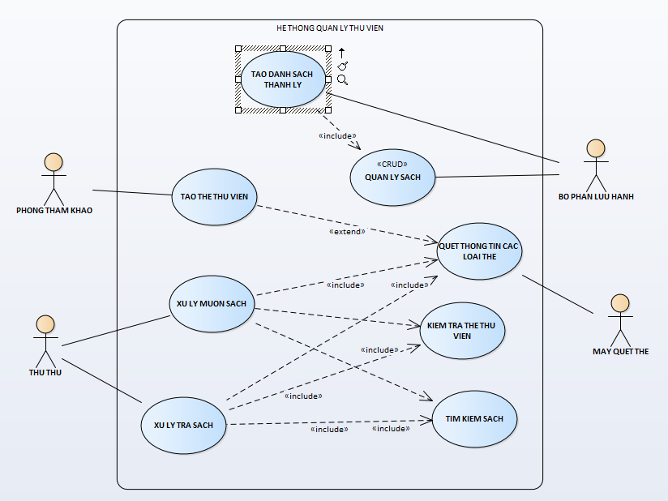

Figure System use case diagram

* 1. Mô tả các chức năng phần mềm bằng bảng mô tả
     1. Nhập sách

|  |  |
| --- | --- |
| **Tên CRUD use case** | Quản lý về sách |
| **Dòng cơ bản** | 1. Người dùng sử dụng chức năng:  * Tạo: Bước 1a * Truy xuất: Bước 1b * Cập nhập: Bước 1c * Xóa: Bước 1d |
| **Dòng phụ** | Bước 1a: Tạo  1a.1: [IN] Người dùng cung cấp thông tin về sách cần thêm.  1a.2: [OUT] Hệ thống kiểm tra tính đúng đắn và thêm sách vào cơ sở dữ liệu, sau đó trả về thông báo đã thêm thành công.  Bước 1b: Truy xuất  1b.1: [IN] Người dùng cung cấp điều kiện tìm kiếm  1b.2: [OUT] Hệ thống tìm tất cả sách liên quan đến điều kiện và trả về danh sách các sách.  Bước 1c: Cập nhập  1c.1: Thực hiện bước 1b Truy xuất  1c.2: [IN] Người dùng chọn sách cần chỉnh sửa, sau đó nhập thông tin mới.  1c.3: [OUT] Hệ thống kiểm tra tính đúng đắn của dữ liệu và chỉnh sửa đúng sách trong cơ sở dữ liệu, sau đó trả về thông báo đã sửa thành công.  Bước 1d: Xóa  1d.1: Thực hiện bước 1b Truy xuất  1d.2: [IN] Người dùng chọn sách cần xóa  1d.3: [OUT] Hệ thống kiểm tra tính hợp lệ, xóa sách trong cơ sở dữ liệu và thông báo đã xóa thành công. |
| **Dòng ngoại lệ** | A1a.2: [OUT] Nếu thông tin sai hoặc người dùng không có quyền thì sẽ gửi về thông báo thêm thất bại  A1b.2: [OUT] Nếu không có sách nào phụ hợp với điều kiện thì gửi về thông báo không tìm thấy sách thỏa điều kiện  A1c.3: [OUT] Nếu thông tin sai hoặc người dùng không có quyền thì sẽ gửi về thông báo chỉnh sửa thất bại  A1d.3: [OUT] Nếu thông tin sai hoặc người dùng không có quyền thì sẽ gửi về thông báo xóa thất bại |

* + 1. Thanh lý sách

|  |  |
| --- | --- |
| **Tên usecase** | Tạo danh sách thanh lý |
| **Mô tả** | * Use case xảy ra khi đến thời gian định kỳ, thư viện quyết định xét duyệt tất cả các sách để chọn ra các sách cần thanh lý * Usecase miêu tả chức năng tạo ra danh sách thanh lý của ứng dụng |
| **Điều kiện kích hoạt** | Khi tới đúng thời gian định kỳ |
| **Tác nhân chính** | Bộ phận lưu hành |
| **Tiền điều kiện** | Đăng nhập tài khoản của nhân viên lưu hành, nhân viên đã đánh dấu những sách cần thanh lý ở thao tác cập nhật trong usecase **Quản lý về sách** |
| **Hậu điều kiện** |  |
| **Dòng cơ bản** | 1. [IN] Nhân viên yêu cầu truy cập xem các sách cần thanh lý 2. [OUT] Hệ thống trả về những sách đang trong trạng thái cần thanh lý 3. [IN] Ấn vào nút in danh sách thanh lý 4. [OUT] Hệ thống in danh sách thanh lý này và trả về cho người dùng |
| **Dòng phụ** |  |
| **Dòng ngoại lệ** |  |

* + 1. Đăng ký thẻ thư viện

|  |  |
| --- | --- |
| **Tên usecase** | Tạo thẻ thư viện |
| **Mô tả** | * Use case xảy ra khi có yêu cầu tạo thẻ thư viện * Usecase miêu tả chức năng tạo ra thẻ thư viện |
| **Điều kiện kích hoạt** |  |
| **Tác nhân chính** | Bộ phận phòng tham khảo |
| **Tiền điều kiện** |  |
| **Hậu điều kiện** |  |
| **Dòng cơ bản** | 1. [IN] Người dùng cung cấp thông tin cần thiết để tạo thẻ 2. [OUT] Hệ thống trả về địa điểm, thời gian lớp hướng dẫn sử dụng thư viện 3. [IN] người dùng tham gia hoàn tất khóa học 4. [OUT] Hệ thống gửi thông tin về ngày nhận thẻ thư viện 5. [IN] người dùng yêu cầu nhận thẻ thư viện 6. [OUT] hệ thống gửi thẻ thư viện và xác nhận hoàn tất việc tạo thẻ |
| **Dòng phụ** | B1-4a tích hợp thẻ thư viện vào thẻ cán bộ  1-4a1: [IN] người dùng cung cấp thẻ cán bộ  1-4a2: [OUT] hệ thống tích hợp vào thẻ thư viện vào thẻ cán bộ |
| **Dòng ngoại lệ** |  |

* + 1. Mượn sách

|  |  |
| --- | --- |
| **Tên usecase** | Mượn sách |
| **Mô tả** | * Use case xảy ra khi độc giả đến thư viện để mượn sách * Use case miêu tả chức năng mượn sách của thư viện |
| **Điều kiện kích hoạt** | Khi độc giả đến thư viện để mượn sách |
| **Tác nhân chính** | Thủ thư |
| **Tiền điều kiện** | Độc giả phải có thẻ thư viện |
| **Hậu điều kiện** |  |
| **Dòng cơ bản** | 1. [IN] Thủ thư nhập mã thẻ thư viện 2. [OUT] Hệ thống trả về những thông tin độc giả 3. [IN] Thủ thư nhập ISBN sách 4. [OUT] Hệ thống in ra thông tin sách 5. [IN] Thủ như tạo phiếu mượn sách 6. [OUT] Hệ thống thông báo thành công |
| **Dòng phụ** |  |
| **Dòng ngoại lệ** | 2.A Nếu thông tin thẻ không hợp lệ, bỏ qua 3, 4, 5, 6 4.A Nếu sách không thể được mượn, bỏ qua 5, 6 |

* + 1. Trả sách

|  |  |
| --- | --- |
| **Tên usecase** | Tạo danh sách thanh lý |
| **Mô tả** | * Use case xảy ra khi độc giả đến thư viện để trả sách * Usecase miêu tả chức năng trả sách của thư viện |
| **Điều kiện kích hoạt** | Khi độc giả đến thư viện để trả sách |
| **Tác nhân chính** |  |
| **Tiền điều kiện** | Độc giả phải mượn sách trước đó |
| **Hậu điều kiện** |  |
| **Dòng cơ bản** | 1. [IN] Thủ thư nhập mã sách 2. [OUT] Hệ thống trả về những thông tin về cuốn sách 3. [IN] Thủ thư nhập mã số thẻ thư viện của độc giả 4. [OUT] Hệ thống in ra thông tin của độc giả (bao gồm ngày mượn sách). 5. [IN] Thủ như cập nhật trạng thái sách 6. [OUT] Hệ thống thông báo cập nhật trạng thái sách thành công |
| **Dòng phụ** |  |
| **Dòng ngoại lệ** |  |

* 1. Mô tả các chức năng phần mềm bằng sơ đồ tuần tự
     1. Nhập sách

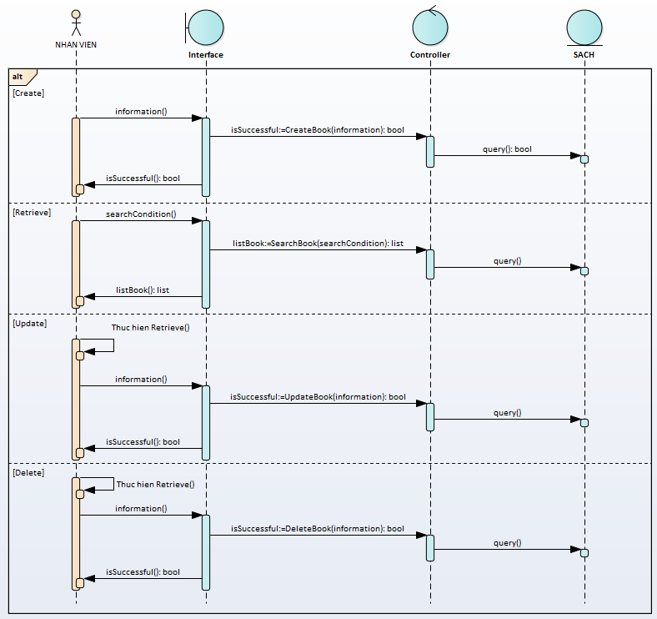

Figure Sequence diagram cho CRUD use case Quản lý sách

* + 1. Thanh lý sách

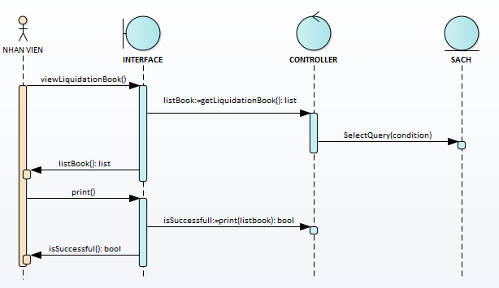

* + 1. Đăng ký thẻ thư viện

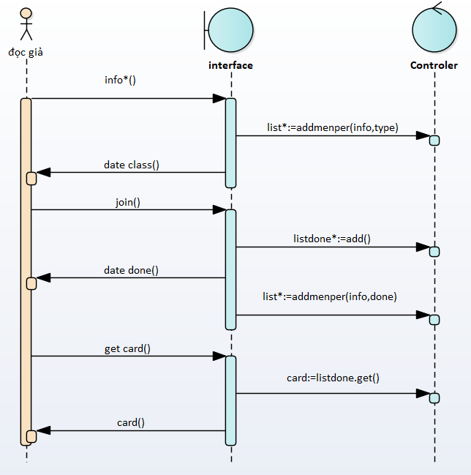

* + 1. Mượn sách

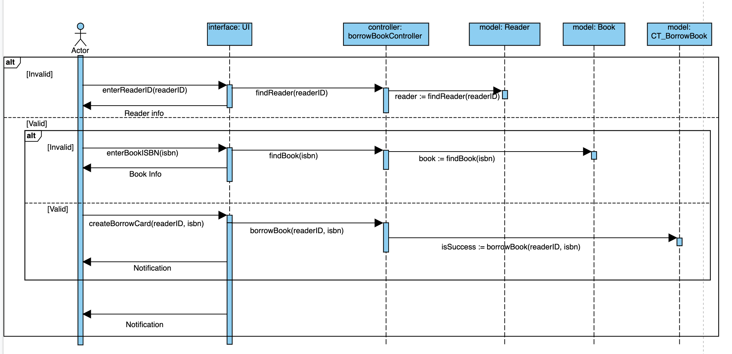

* + 1. Trả sách

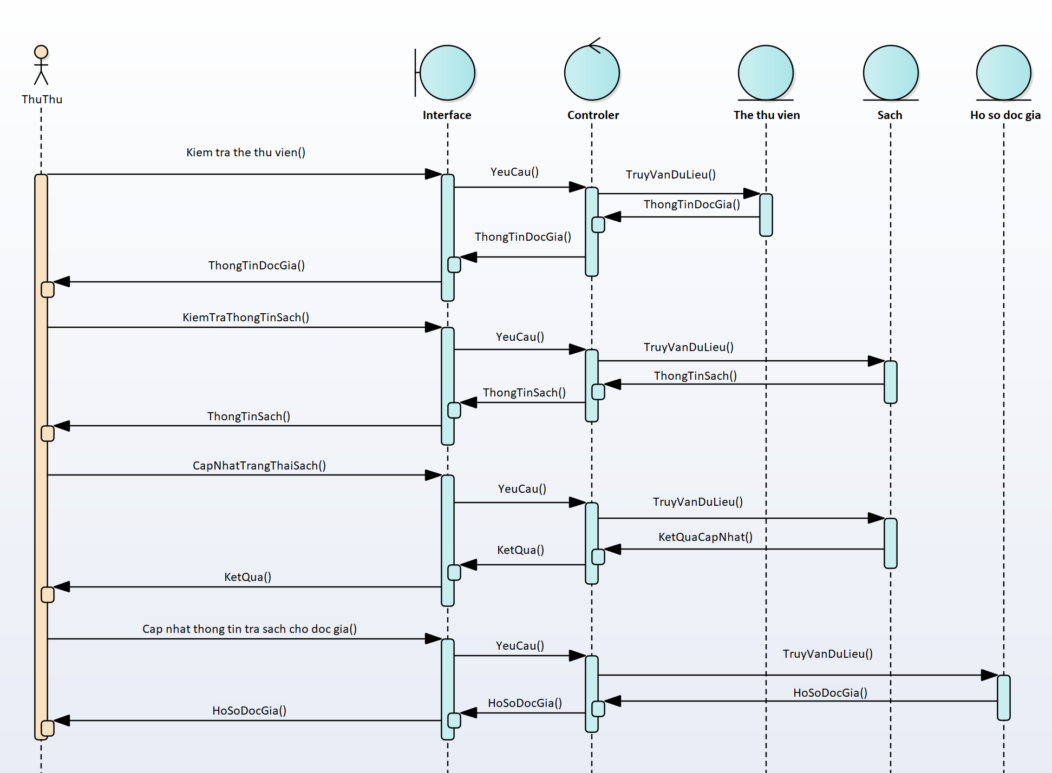

1. **Thiết kế giao diện**

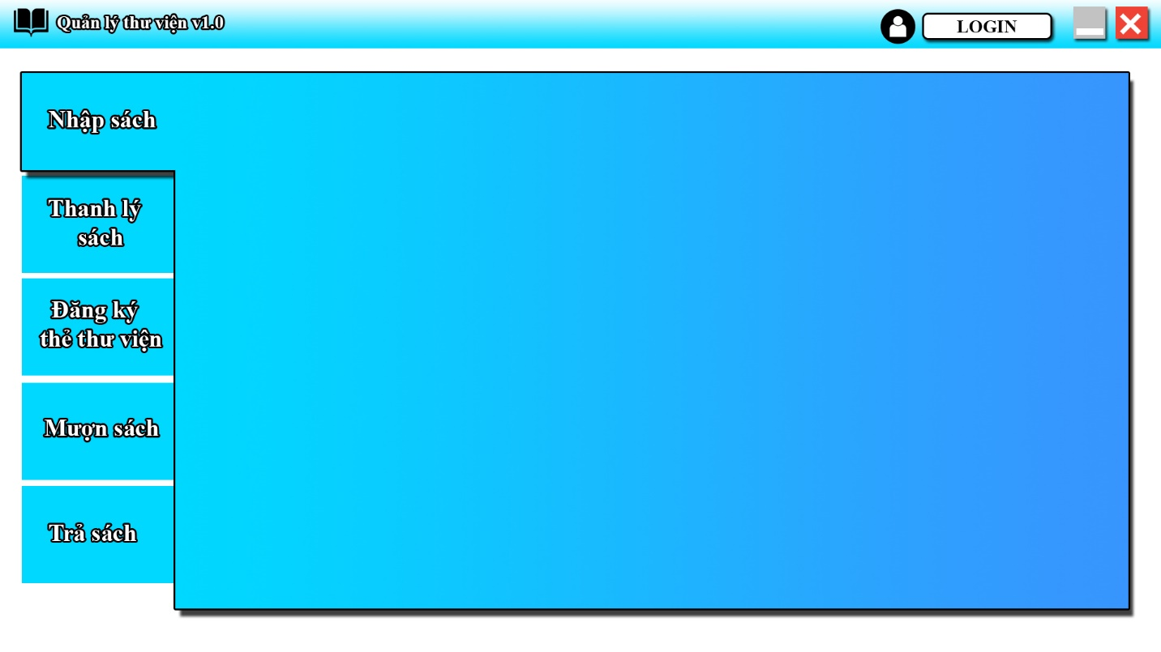

Figure Giao diện khi chưa đăng nhập

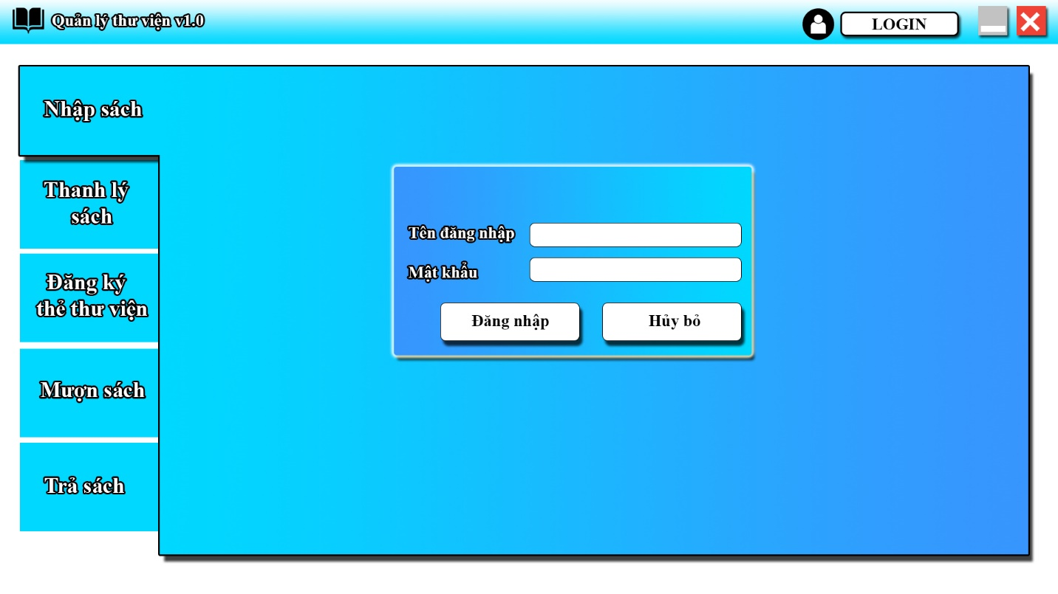

Figure Giao diện đăng nhập vào hệ thống

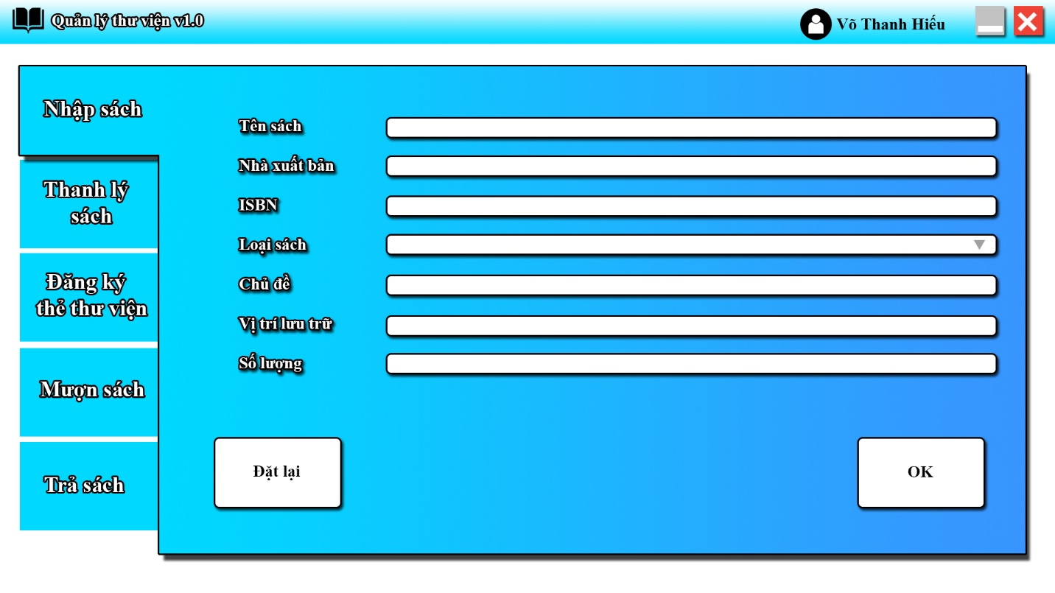

Figure Giao diện chức năng Nhập sách

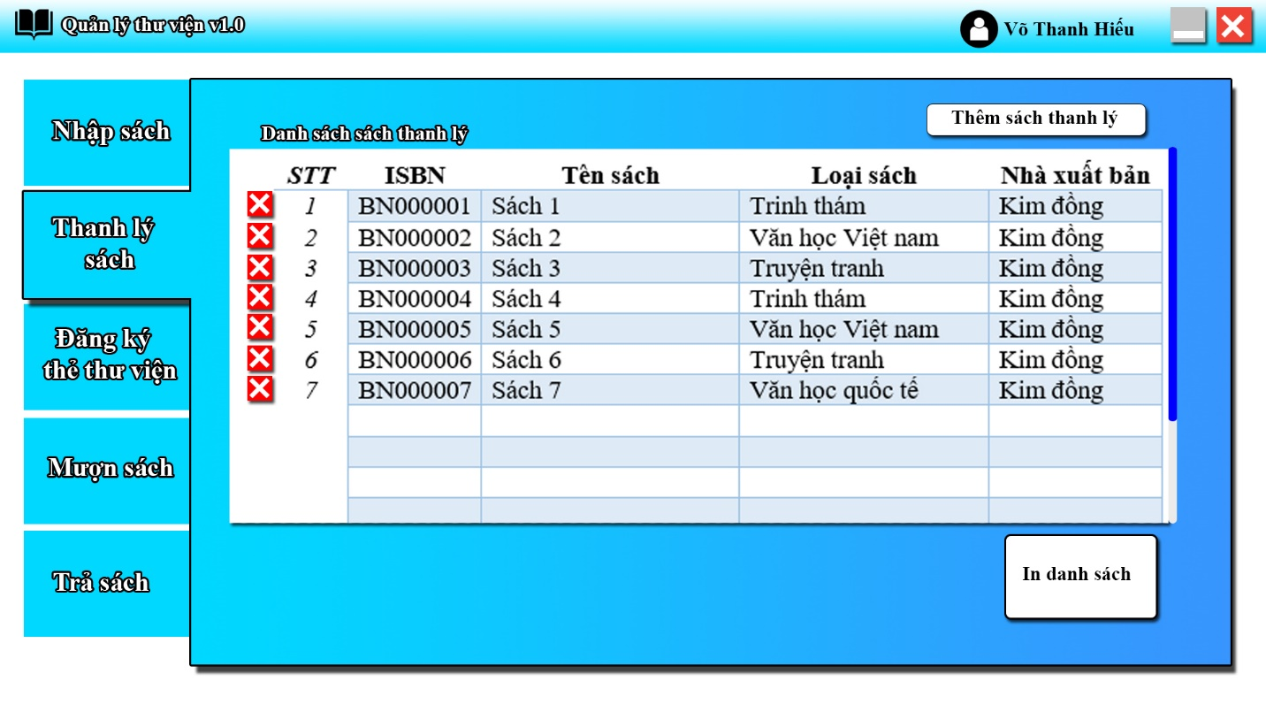

Figure Giao diện chức năng thanh lý sách

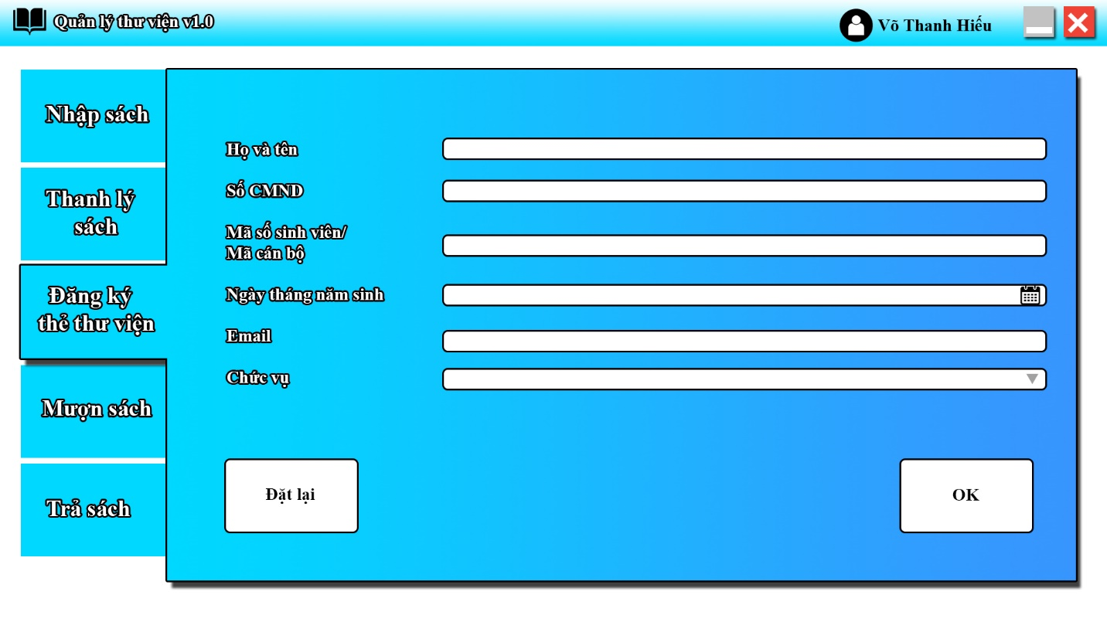

Figure Giao diện cho chức năng Đăng ký thẻ thư viện

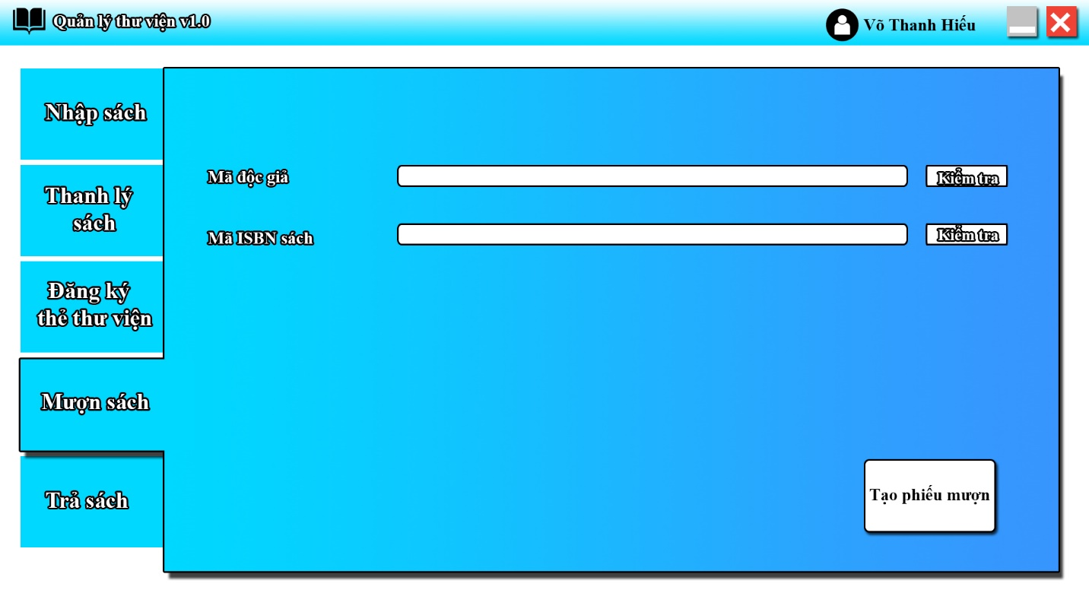

Figure 24 Giao diện cho chức năng Mượn sách

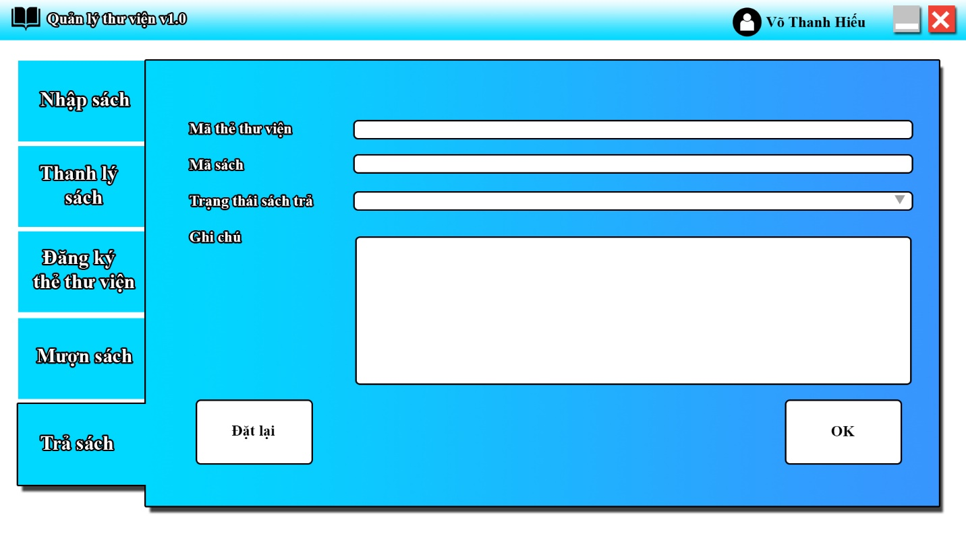

Figure Giao diện chức năng Trả sách

1. **Thiết kế dữ liệu cho hệ thống (mức thấp)**

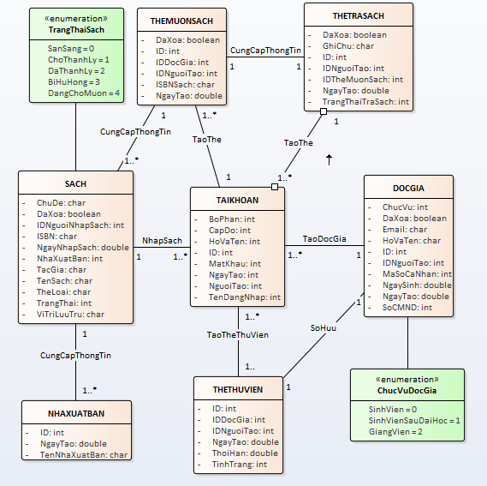

Figure Thiết kế dữ liệu cho hệ thống

1. **Thiết kế chức năng phần mềm cho hệ thống theo mô hình 3 lớp**

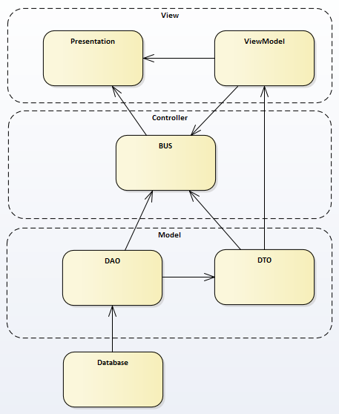

Figure Mô hình 3 lớp của dự án

* 1. Class diagram
     1. Nhập sách

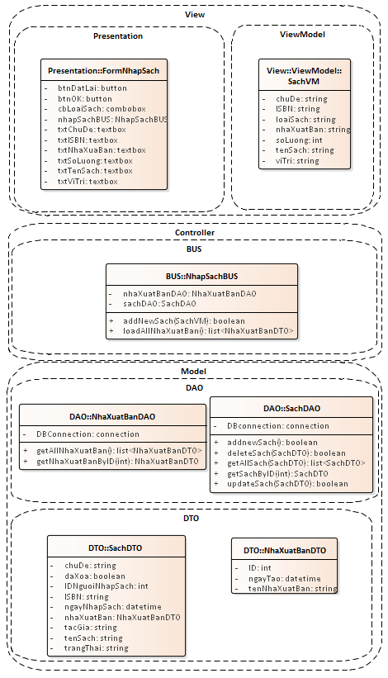

Figure Class diagram cho Nhập sách

* + 1. Thanh lý sách

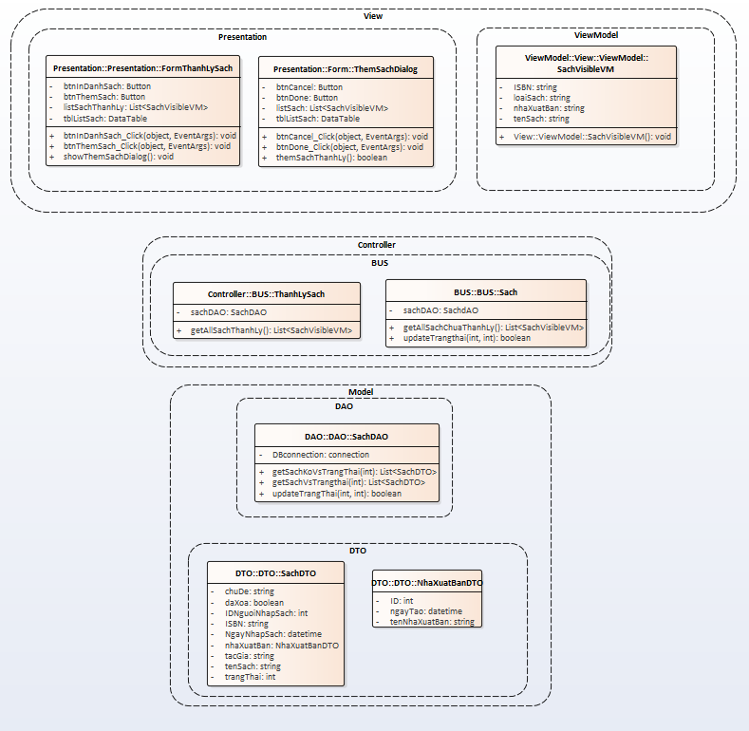

7.1.5 Trả sách

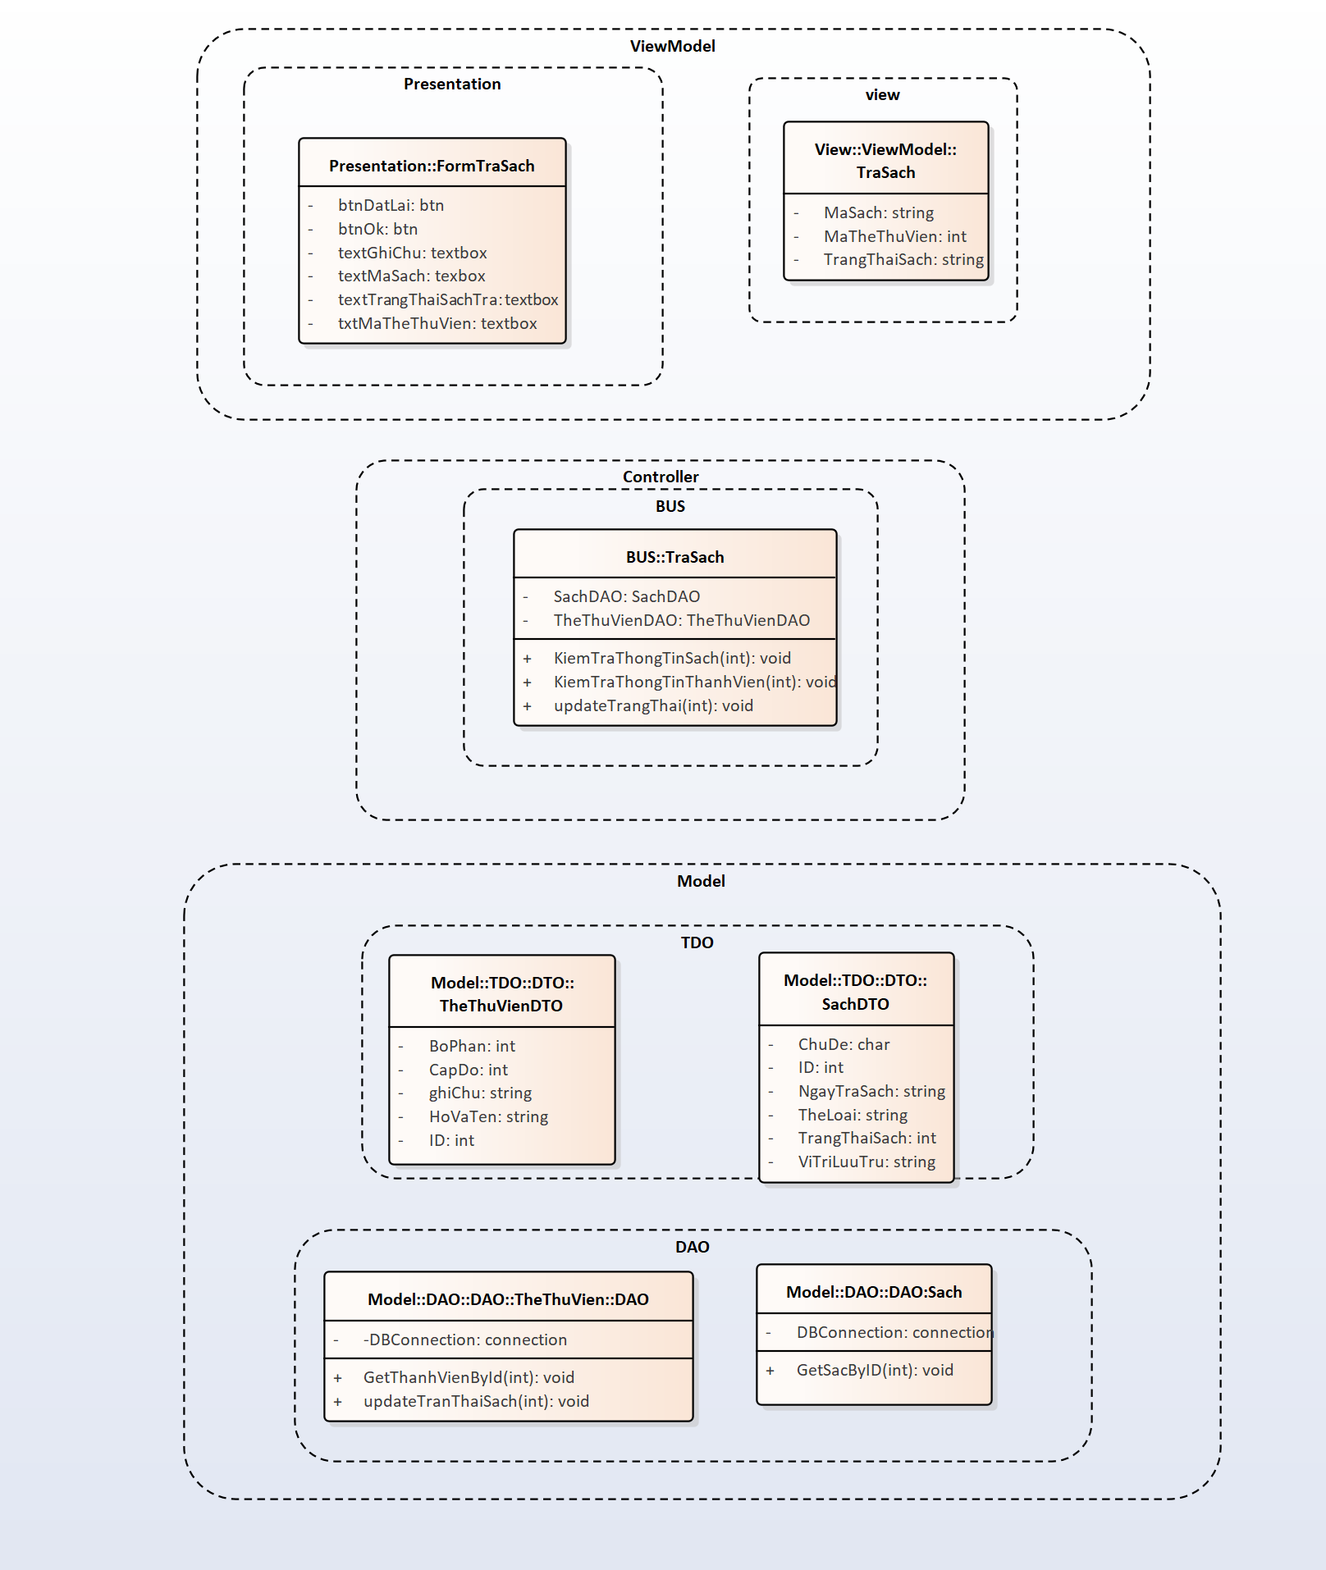

* 1. Sequence diagram
     1. Nhập sách

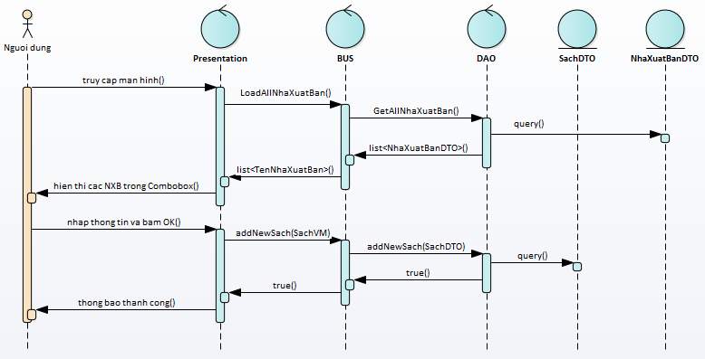

Figure Sequence diagram cho Nhập sách

7.2.5 Trả sách

